

UNIVERSIDAD TÉCNICA ESTATAL DE QUEVEDO

FACULTAD DE CIENCIAS DE LA COMPUTACIÓN Y DISEÑO DIGITAL
INGENIERÍA TELEMÁTICA

ASIGNATURA:
PROCESAMIENTO DE INFORMACIÓN EN APLICACIONES TELEMÁTICAS

DOCENTE:
ING. ZAMBRANO VEGA CRISTIAN GABRIEL

GRUPO 7:
GRACIA GUATO FELIX RAFAEL
MORA REINADO ABIGAIL BELEN
MORALES COBEÑA MIYAKO KUSHIRO
MUÑOZ RICAURTE KARELYS THAIS
PINCAY MURILLO JOHN DANIEL
ZARSOZA VERA KELLY MELISSA

DÉCIMO SEMESTRE
2025-2026 PPA
QUEVEDO, ECUADOR 25 DE JUN. DE 25

Preprocesamiento de Datos en Tableau Prep
Preparar y limpiar el conjunto de datos recopilado mediante Google Forms, correspondiente a encuestas realizadas en Ecuador, con el fin de generar métricas agregadas por género como la satisfacción promedio, la edad promedio y el total de encuestas respondidas. Los resultados serán exportados para análisis posteriores.

Actividad en clase
Diagrama de la actividad total
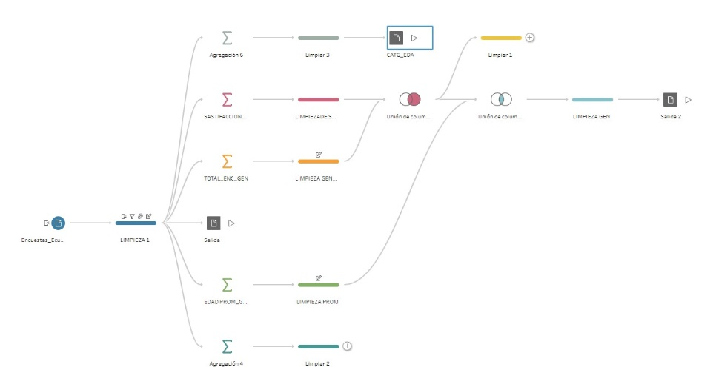
Ilustración 1. Diagrama de datos de la encuesta en Tableau Prep.

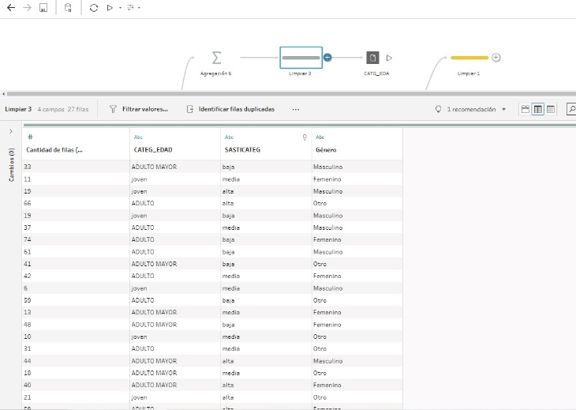
Ilustración 2. Agregación de columnas de satisfacción.

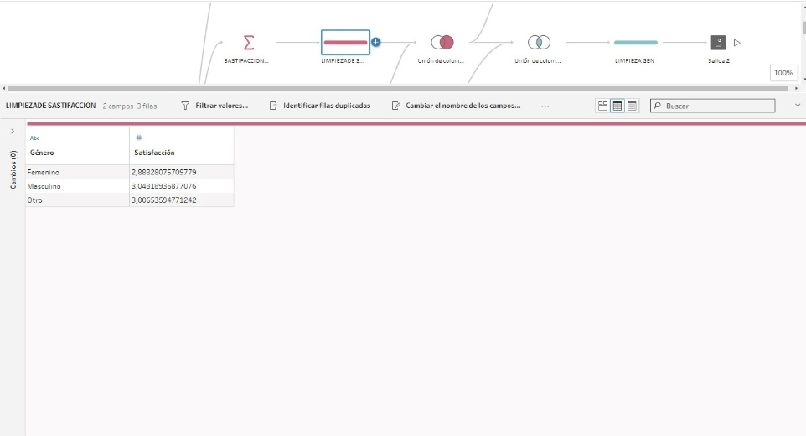
Ilustración 3. Relación entre género y satisfacción.

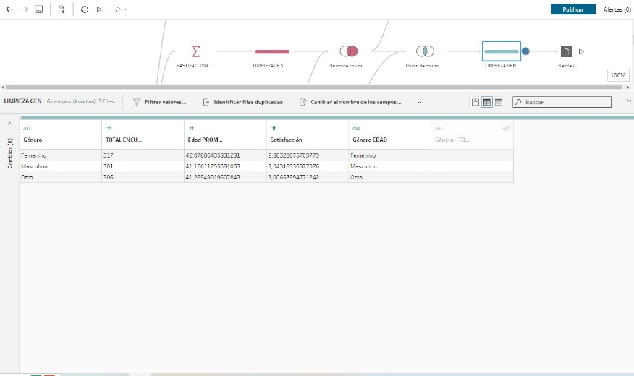
Ilustración 4. Unión de varias columnas con género.

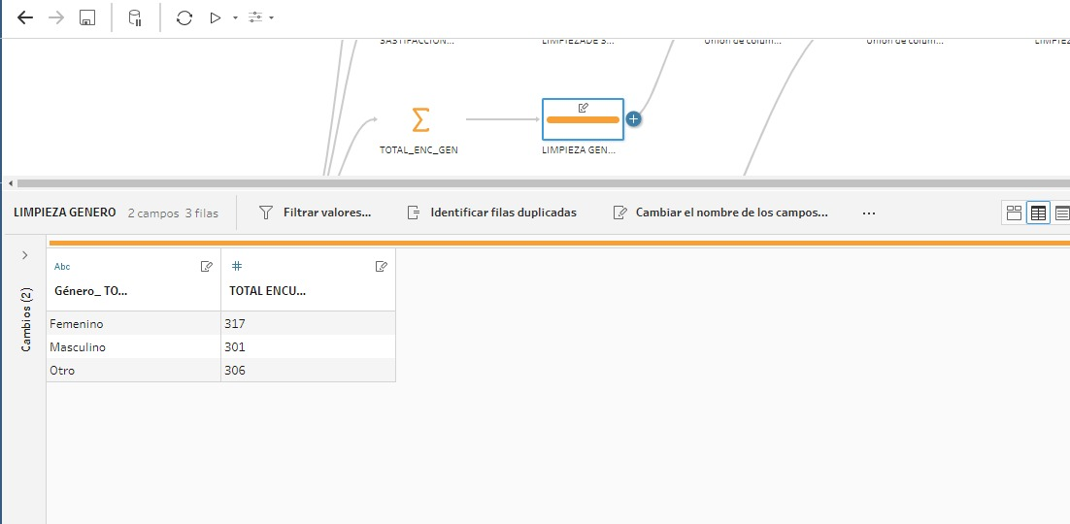
Ilustración 5. Agregación de métricas por género.

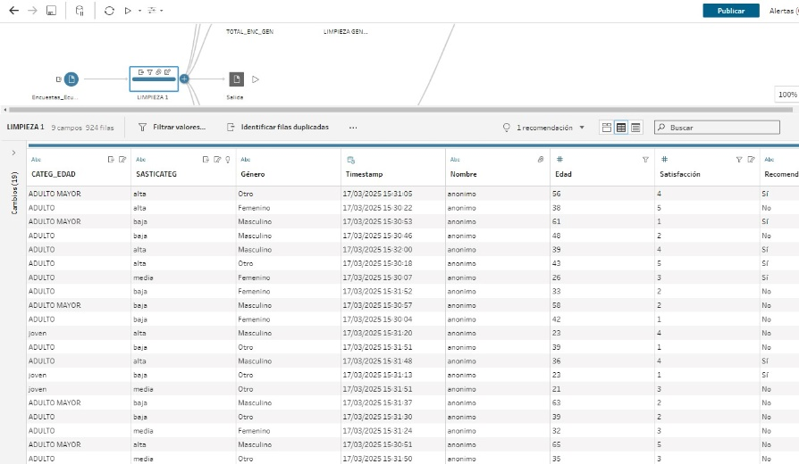
Ilustración 6. Filtrado de datos para análisis específico.

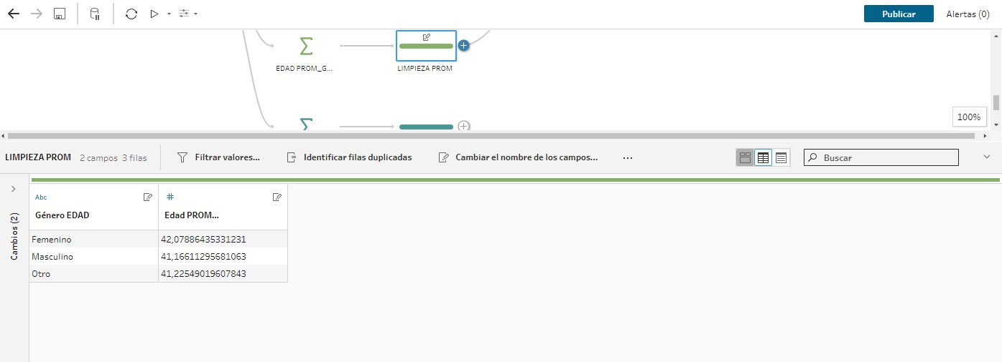
Ilustración 7. Promedio por género.

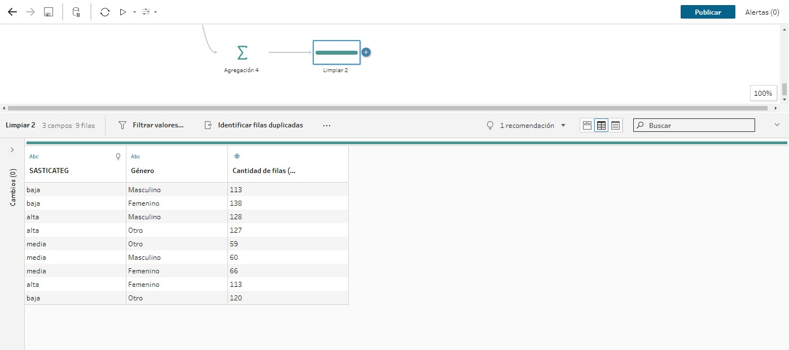
Ilustración 8. Métricas de categoría satisfacción y género.

